Marque – Page JPC
Merci de bien vouloir remplir cet imprimé et le faire parvenir :
- par courrier : Jura Point de Croix - 3 F rue Marcel Aymé - 39100 DOLE France
- si virement : le bon de commande peut être scanné puis envoyé à clubjpc@gmail.com
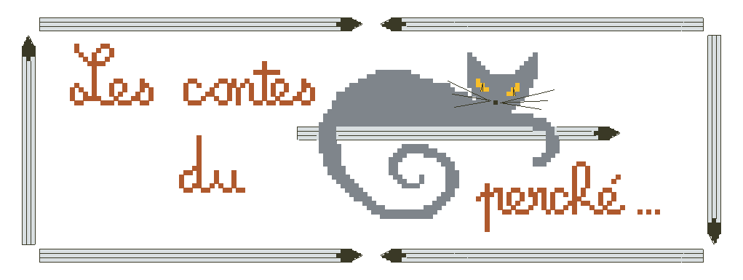
N° 1 N° 2 N° 3 n° 4 Festival 2015

Marque - page N° 1 x 1,50 € =
Marque - page N° 2 x 1,50 € =
Marque - page N° 3 x 2,50 € =
Marque - page N° 4 x 1,00 € =
1 lot de cartes postales ( 4 cartes ) x 0,50 € =
Envoi en courrier normal pour la France de 21 g à 100 g Frais de port = 1, 80 €
--------------
Total =

Pour tarif postal suivant pays de destination demandez tarif en vigueur par email à clubjpc@gmail.com

Nom :

Prénom :

Adresse :

Téléphone :

Adresse mail :

Pour le règlement :
- chèque à l’ordre de Jura Point de Croix
- virement sur le compte de l’association JPC : N° IBAN FR76 1080 7000 4262 0198 2062 072
BIC CCBPFRPPDJN

Enveloppe craft envoyée par l’association Jura Point de Croix http://jurapointdecroix.canalblog.com

